Tillæg til miljøgodkendelse af
Selskabet Skydebanevej 14 ApS, Skydebanevej 14, 6700 Esbjerg
10. juni 2020

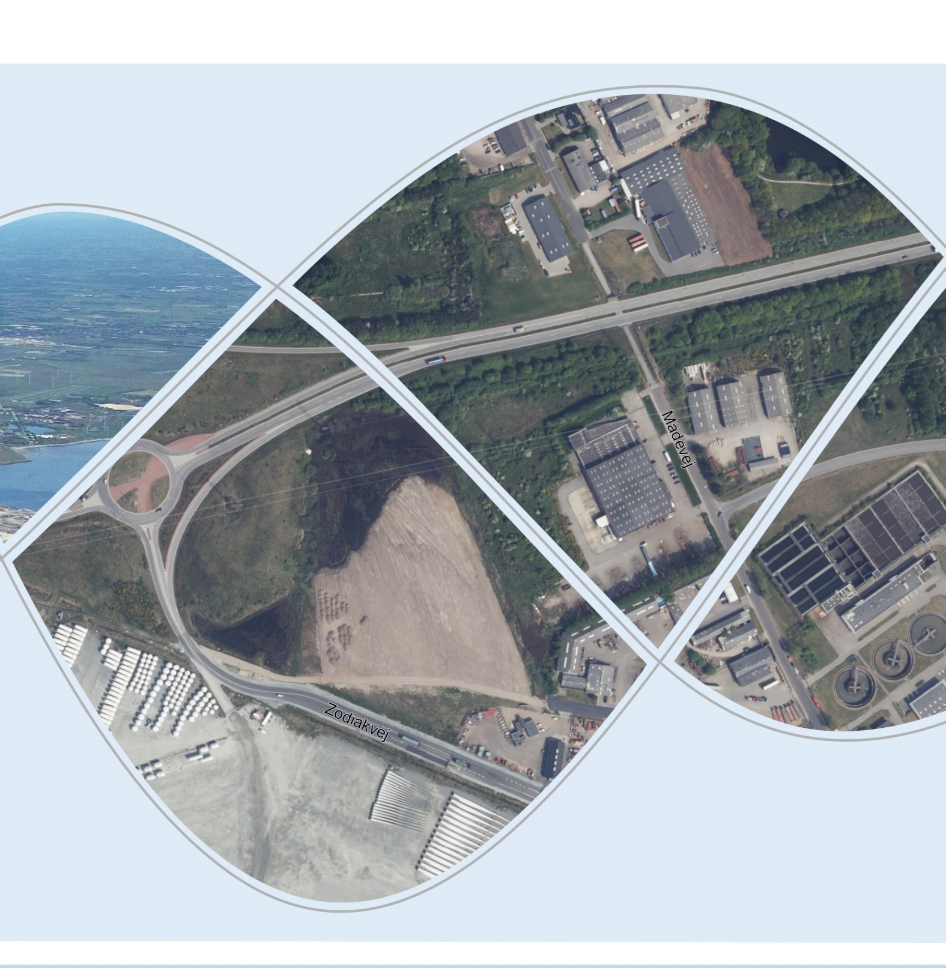

ESBJERG KOMMUNE
Industrimiljø
Torvegade 74
6700 Esbjerg
Telefon 7616 1616
E-mail miljo@esbjergkommune.dk
Web www.esbjergkommune.dk

Sag nr.: 20/8320
Sagsansvarlig: Anitta Knattrup
Copyright: Alle kort og luftfoto: copyright DDO ®, ©COWI

Tillæg til miljøgodkendelse til forlængelse af tidsfrist for
færdiggørelse af terrænregulering og forøget mængder af jord

Virksomhedens navn: Selskabet Skydebanevej 14 ApS
Adresse: Skydebanevej 14, Esbjerg

Matrikel nummer: 13a, Gammelby, Esbjerg Jorder
CVR-nummer: 26672058
P-nummer: 1009184240
Listepunkt: K206

Annonceres den 10. juni 2020 på DMA – Digital Miljøadministration www.dma.mst.dk
Klagefristen udløber den 8. juli 2020
Søgsmålsfristen udløber den 10. december 2020

Indholdsfortegnelse:
1. Indledning - 3 -
2. Afgørelse - 3 -
3. Vilkår - 3 -
4. Lovgrundlag - 4 -
5. Godkendelsens omfang - 4 -
6. Godkendelsens gyldighed - 4 -
7. Udtalelser og høringssvar - 4 -
8. Miljøteknisk redegørelse og vurdering - 5 -
9. Offentliggørelse - 9 -
10. Klagevejledning - 9 -
Bilag: - 10 -

Indledning
Selskabet Skydebanevej 14 ApS ligger på Skydebanevej 14, 6700 Esbjerg, matr.nr. 13a, Gammelby, Esbjerg Jorder. Virksomheden modtager jord til terrænregulering.
Afgørelsem omfatter forlængelse af fristen for færdiggørelse af terrænreguleringen samt mængden af jord der må tilkøres.
Aktiviteterne er omfattet af godkendelsesbekendtgørelsens bilag 2, listepunkt K206.
Placeringen fremgår af bilag 1.

Virksomhedens nuværende miljøgodkendelse af 16. februar 2015 har en tidsbegrænsning til den 13. maj 2020. Samtidig var det estimeret at terrænregulering ville kræve ca. 50.000 m³ jord.
Det er blevet vurderet, at der skal bruges mere jord end forventet for at afsluttet terrænreguleringen.

Fuldendt, Rådgivende Ingeniører har den 22. april 2020 på vegne af Selskabet Skydebanevej 14 ApS, søgt om forlængelse og ændring af den gældende miljøgodkendelse for terrænregulering på ejendommen. De ansøgte aktiviteter omfatter flg.:
- at tidsfristen for færdiggørelse af terrænreguleringen forlænges til 30. juni 2025.
- at der kan tilkøres yderligere ca. 40.000 m³ jord for at opnå slutkoten på 5,5 m DVR90, som beskrevet i miljøgodkendelse af 16. februar 2015.

Ved endelig ikrafttrædelse af nærværende afgørelse bortfalder følgende vilkår delvist i miljøgodkendelse af 16. februar 2015:
- Vilkår 3: Terrænreguleringen incl. slutafdækning skal være afsluttet den 13. maj 2020.

Det resterende af vilkår 3 samt alle yderligere vilkår i miljøgodkendelse af 16. februar 2015 gælder fortsat.

Afgørelse
På grundlag af virksomhedens ansøgning meddeler Esbjerg Kommune, Industrimiljø hermed tillæg til miljøgodkendelse. Afgørelsen meddeles i henhold til miljøbeskyttelseslovens § 33, stk. 1.

Vilkår

Indretning og drift

- Terrænreguleringen inklusive slutafdækning skal være afsluttet den 30. juni 2025.

- Der må tilkøres yderligere 40.000 m³ jord. Det betyder der må køres i alt 102.500 m³ jord til terrænreguleringen.

Lovgrundlag
Tillæg til miljøgodkendelse er omfattet af bestemmelserne om godkendelse af forurenende virksomheder i miljøbeskyttelseslovens § 33, stk. 1.

Esbjerg Kommune er godkendelses- og tilsynsmyndighed.

Godkendelsens omfang
Godkendelsen omfatter forlængelse af fristen for færdiggørelse af terrænreguleringen samt mængden af jord der må tilkøres.

Som forudsætning for godkendelsen gælder de oplysninger der fremgår af ansøgningsmaterialet, samt oplysninger, som her ud over er tilgået miljømyndigheden i forbindelse med ansøgningen.

Godkendelsens gyldighed
Godkendelsen bortfalder, hvis den ikke udnyttes indenfor 2 år efter den, er meddelt jf. godkendelsesbekendtgørelsens § 32 eller hvis den ikke har været udnyttet i 3 på hinanden følgende år jf. miljøbeskyttelseslovens § 78a.

Udtalelser og høringssvar
Virksomheden har haft udkast til miljøgodkendelse til høring. Virksomheden havde
ingen kommentarer

Samtidig er der foretaget en partshøring i henhold til forvaltningslovens § 19.

Esbjerg Kommune har vurderet, at der ikke forekommer andre parter i sagen end virksomheden, som i henhold til forvaltningslovens § 19 har en væsentlig individuel interesse i sagens udfald.

Som et led i sagsbehandlingen har Industrimiljø indhentet en udtalelse fra følgende kontorer:
Natur & Vandmiljø:
Det vurderes, at småflagermus kan forekomme i Esbjerg Kommune i Måde området.
Da beplantningen på området vurderes at være buske eller mindre træer og de samtidig står under højspændingsledninger, vurderes det ikke at være attraktivt for flagermus.
Det vurderes derfor, at projektet ikke beskadiger artens yngle-områder.

Miljøteknisk redegørelse og vurdering
Den miljøtekniske redegørelse og vurdering er lavet på baggrund af ansøgning samt supplerende materiale indsendt af Fuldendt, Rådgivende Ingeniører, jf. bilag 2.

Ejer og ansvarsforhold
Virksomheden ejes af:
Selskabet Skydebanevej 14 ApS
Vrenderupvej 38
6818 Årre.

Virksomheden er beliggende på:
Skydebanevej 14, 6700 Esbjerg.

Den ansvarlige for virksomhedens drift er Henning Vind.

Etablering og beliggenhed

Planforhold

Kommuneplan
Virksomheden er i gældende kommuneplan - Kommuneplan 2018 – 2030 for Esbjerg Kommune – beliggende i enkeltområde 01-120-031 – dog er den sydøstligste del af ejendommen beliggende i område 01-120-170. Områdernes anvendelse er fastlagt til Erhvervsområde, op til klasse 5 erhverv. Støjbelastningen fra hver virksomhed er dag/aften/nat, fastsat til 60/60/60 dB(A) uden for egen grundgrænse i området.

Lokalplan
Terrænreguleringsarealet er omfattet af Esbjerg Kommunes Lokalplan nr. 01-120-0004, der er udlagt til opfyldning til kote 5,5 DVR90.
Efter endt terrænregulering ønskes området anvendt til erhvervsområde.

VVM
Terrænreguleringen er omfattet af punkt 12b på bilag 2 i miljøvurderingsloven.

Esbjerg Kommune har derfor foretaget en selvstændig VVM-screening af projektet og har truffet afgørelsen om, at det ansøgte, ikke vil påvirke miljøet væsentligt i negativ retning, og at der derfor ikke skal udarbejdes miljøkonsekvensrapport.

Spildevandsplan
Ejendommen er beliggende i et område, der ikke er kloakeret i henhold til Esbjerg Kommunes Spildevandsplanen 2016 – 2021 (kloakopland A33). Området er planlagt seperatkloakeret.

Grundvandsinteresser
Virksomheden er beliggende udenfor område med drikkevandsinteresser, efter bekendtgørelse om udpegning og administration mv. af drikkevandsressourcer.

Esbjerg Kommune administrerer planforhold i disse områder efter de retningslinjer, der er fastlagt i bekendtgørelse vedr. drikkevandsinteresser m.m. om krav til kommuneplanlægning inden for områder med særlige drikkevandsinteresser og indvindingsoplande til almene vandforsyninger uden for disse.

Ved nyetablering eller væsentlig ændring af virksomheder, som kræver ændring af lokalplan/kommuneplan og hvor virksomheden er omfattet af bilag 1 i” Vejledning om krav til kommuneplanlægning inden for områder med særlige drikkevandsinteresser og indvindingsoplande til almene vandforsyninger uden for disse” skal der udarbejdes en grundvandsredegørelse(kommuneplanstillæg).

Internationale naturbeskyttelsesområder
Natura 2000-områder
I henhold til § 6, stk. 1 i habitatbekendtgørelsen om udpegning og administration af internationale naturbeskyttelsesområder samt beskyttelse af visse arter, skal der foretages en vurdering af, om projektet i sig selv, eller i forbindelse med andre planer og projekter, kan påvirke et Natura 2000-område væsentligt.

Nærmeste Natura 2000-områder er: | Afstand
EF-fuglebeskyttelsesområde: Vadehavet (F57)  Habitatområde: Vadehavet med Ribe Å, Tved Å og Varde Å vest for Varde (H78)  Ramsarområde: Vadehavet (R27) | Ca. 1,4 km

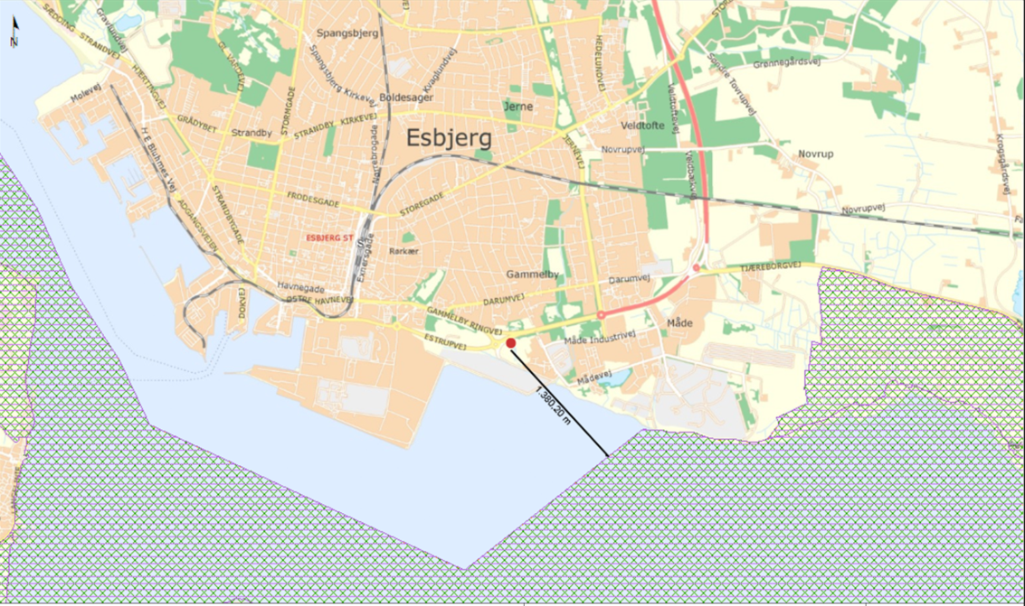
Industrimiljø har vurderet, at dette projekt ikke vil påvirke nogen af ovennævnte områder væsentlig, og at der derfor ikke skal foretages en nærmere konsekvensvurdering af projektets virkninger på Natura 2000-områder under hensyn til bevaringsmålsætningen for de pågældende områder.

Artsbeskyttelse – bilag IV-arter
I henhold til § 10, stk. 1 i habitatbekendtgørelsen om udpegning og administration af internationale naturbeskyttelsesområder samt beskyttelse af visse arter, skal der foretages en vurdering af projektet iht. Habitatdirektivets bilag IV-arter (artsbeskyttelse).

På habitatdirektivets bilag IV er nævnt en lang række arter, som kræver en særlig beskyttelse. En fortegnelse over de i Danmark hjemmehørende arter findes i habitatbekendtgørelsens bilag 11. Listen omfatter både planter og dyr, og beskyttelsen gælder både for arternes yngle- og rasteområder. En række af disse særligt beskyttede bilag IV-arter kan have yngle- og rasteområde på eller omkring det ansøgte projekts arealer. I Esbjerg Kommune er der kendskab til forekomst af følgende Bilag IV-arter: Birkemus, snæbel, løgfrø, spidssnudet frø, strandtudse, markfirben, odder, småflagermus og grøn mosaikguldsmed.

Der er en registreret forekomst af småflagermus ca. 700 meter fra projektet.
Det vurderes, at småflagermus kan forekomme i Esbjerg Kommune i Måde området.
Da beplantningen på området vurderes at være buske eller mindre træer og de samtidig står under højspændingsledninger, vurderes det ikke at være attraktivt for flagermus.
Det vurderes derfor, at projektet ikke beskadiger artens yngle-områder.

Samlet set vurderes det, at det ansøgte, ikke vil beskadige eller ødelægge yngle- eller rasteområder i det naturlige udbredelsesområde for de dyrearter, der er optaget i habitatdirektivets bilag IV, litra a) eller ødelægge de plantearter, som er optaget i habitatdirektivets bilag IV, litra b) i alle livsstadier.
Esbjerg Kommune vurderer på baggrund af ovenstående, at der ikke skal foretages en konsekvensvurdering af projektets påvirkning af Natura 2000-områder og beskyttede arter.

Indretning og drift
Der henvises til miljøgodkendelse af 16. februar 2015.

Siden miljøgodkendelse af 16. februar 2015 blev meddelt er der frasolgt 4.885 m² af ejendommen. Der er ikke frasolgt noget af opfyldningsarealet, hvorfor arealet ikke har ændret sig. Opfyldningsarealet udgør 33.115 m², jf. bilag 3.

I miljøgodkendelse af 16. februar 2015 blev det estimeret, at der var brug for ca. 50.000 m³ jord for at opnå en terrænregulering på kote 5,5 DVR90.
Pr. 31. december 2019 er der tilkørt 62.500 m³ lettere forurenet jord.

Der er behov for mere jord end forventet i 2013 (hvor behovet for jord blev opgjort) og der er ikke leveret helt så meget jord som forventet. Samtidig har jorden kunne komprimeres mere end forventet. Efter seneste opmåling forventes det, at der er behov for yderligere ca. 40.000 m³ lettere forurenet jord, for at nå den endelige kote på 5,5 DVR90 på hele arealet.
Der er derfor indsendt ansøgning om tilførelse af yderligere jord samt en ny tidsfrist til den 30. juni 2025.

Opfyldningen foretages lagvis over hele arealet, hvor der for ca. hver 0,5 m opfyldning foretages komprimering med larvebåndsdozer eller lignende. Jordopfyldningen foretages med et anlæg på maksimalt 1:4 langs skel.

Tilkørslen til ejendommen sker fra øst via Mådevej og Måde Engvej samt ny indkørsel via Zodiakvej. Der er mulighed for opsætning af faciliteter til pladspersonale.

Tilkørsel, udjævning og komprimering af jord vil ske jævnt fordelt over året indenfor normal arbejdstid, dvs. hverdag kl. 07.00 – 18.00.

Råvarer
Der tilføres alene mineraljord der kan overholde kravene til ren jord og lettere forurenet jord, jf. kravene i miljøgodkendelsen af 16. februar 2015’s vilkår. Den lettere forurenede jord erstatter ren jord og anvendes til nyttiggørelse i fbm. terrænreguleringen.

Affald
Der forventes ikke, at der forekommer affald fra virksomheden, og der er ikke redegjort herfor i forbindelse med virksomheden ansøgning.

Såfremt der forekommer affald, skal dette til enhver tid håndteres i overensstemmelse med Esbjerg Kommune gældende affaldsregulativer.

Spildevand
Virksomheden har ingen spildevand.

Kort redegørelse for vilkår
I overensstemmelse med godkendelsesbekendtgørelsen § 21, stk. 1 skal der stilles relevante vilkår til en række punkter (pkt. 1-13), herunder vilkår til virksomhedens indretning og drift, emissionsvilkår mv.

Af bekendtgørelse om standardvilkår fremgår det, at der skal meddeles standardvilkår for anlæg omfattet af listepunkt K206. Af bekendtgørelsens anvendelsesbestemmelser fremgår det imidlertid, at standardvilkårene omfatter aktiviteter, der ikke foregår på virksomheden. Det fremgår endvidere, at standardvilkårene ikke omfatter oplagring og håndtering af jord, og standardvilkårene er derfor ikke benyttet i forbindelse med tillæg til miljøgodkendelsen.

Indretning og drift
Der stilles vilkår om terrænreguleringens afslutning samt mængden af jord der må modtages.

Vurdering.
Alle vilkår i miljøgodkendelse af 16. februar 2015 vil fortsat være gældende. Dette tillæg vil udelukkende erstatte vilkår 3 delvist.

Det vurderes, at der med de stillede vilkår til forlængelse af fristen og mængden af jord der må tilkøres, er stillet tilstrækkelige krav til virksomheden så driften kan ske miljømæssig forsvarligt.

Støj
Industrimiljø har besluttet at vilkår fra miljøgodkendelse af 16. februar 2015 bibeholdes, selv om der er ændret på støjgrænser på kommune- og lokalplanniveau. Det er vurderet at virksomheden godt kan overholde også de nye grænser, og finder det ikke nødvendigt at ændre på vilkårene i denne forlængede periode. Typen af aktiviteter ændrer sig ikke.
Fremtidige virksomheder som placeres i området, vil få de nye støjgrænser, og samtidig vil det betyde at virksomheden og dens miljøgodkendelse ophører.

BAT/Renere teknologi
Det er et grundlæggende krav i miljøbeskyttelsesloven, at forurenende virksomheder skal begrænse forureningen mest muligt ved at anvende den bedste tilgængelige teknik (BAT).

Der er ikke blevet vurderet yderligere på bedste tilgængelige teknik i denne afgørelse, da der udelukkende er tale om en forlængelse af fristen for færdiggørelse af terrænreguleringen samt den mængde jord der må tilkøres.

Ved udarbejdelse af miljøgodkendelse af 16. februar 2015 blev der vurderet på bedste tilgængelige teknik i forhold til genanvendes af lettere forurenet jord til terrænregulering som derved nyttiggøres i stedet for anvendelse af rene råstoffer.
Det er Industrimiljøs vurdering at dette fortsat er et udtryk for bedste tilgængelige teknik.

Helhedsvurdering
Esbjerg Kommune vurderer, at virksomheden kan indrettes og drives på stedet uden at påføre omgivelserne væsentlige forurening, som er uforenelig med hensynet til omgivelsernes sårbarhed og kvalitet, jf. miljøbeskyttelseslovens kapitel 1, når driften er i overensstemmelse med de oplysninger der ligger til grund for afgørelsen og når de fastsatte vilkår overholdes.

Offentliggørelse
Afgørelsen annonceres og offentliggøres udelukkende digitalt.
Afgørelsen kan ses på Digital MiljøAdministration (DMA) - dma.mst.dk/

Der er adgang til sagens øvrige oplysninger med de begrænsninger, der følger af lovgivningen.

Klagevejledning
Afgørelsen kan, jf. Miljøbeskyttelseslovens § 91, stk. 1, påklages til Miljø- og Fødevareklagenævnet af
- Ansøgeren
- Enhver, der har en individuel, væsentlig interesse i sagens udfald
- Styrelsen for Patientsikkerhed
- Foreninger og organisationer, i det omfang de har klageret over den konkrete afgørelse, jf. miljøbeskyttelseslovens §§ 99 og 100.

Hvis du ønsker at klage over denne afgørelse, kan du klage til Miljø- og Fødevareklagenævnet.

Du klager via klageportalen, som du finder via linket kpo.naevneneshus.dk
Klageportalen findes også via borger.dk eller virk.dk. Du logger på klageportalen med Nem-ID. En klage er indgivet, når den er tilgængelig for Esbjerg Kommune via klageportalen. Når du klager, skal du betale et gebyr på 900 kr. for borgere og 1.800 kr. for virksomheder, organisationer og offentlige myndigheder.

I klageportalen sendes din klage automatisk først til Esbjerg Kommune. Hvis Esbjerg Kommune fastholder afgørelsen, sender Esbjerg Kommune klagen videre til behandling i nævnet via klageportalen. Du får besked om videresendelsen.

Miljø- og Fødevareklagenævnet afviser din klage, hvis du sender den uden om klageportalen, medmindre du er blevet fritaget for brug af klageportalen. Hvis du ønsker at blive fritaget for at bruge klageportalen, skal du sende en begrundet anmodning via mail til Miljø- og Fødevareklagenævnet. Nævnet afgør herefter, om du kan fritages for at bruge klageportalen. Se betingelserne for at blive fritaget."

Klagefristens udløb
Klagen skal indgives senest den 8. juli 2020

Orientering om klage
Hvis Esbjerg Kommune får besked fra Klageportalen om, at der er indgivet en klage over afgørelsen, orienterer Esbjerg Kommune virksomheden herom.

Betingelser, mens en klage behandles
Virksomheden vil kunne udnytte afgørelsen, mens Miljø- og Fødevareklagenævnet behandler en eventuel klage, medmindre nævnet bestemmer noget andet. Forudsætningen for det er, at virksomheden opfylder de vilkår, der er stillet i afgørelsen. Udnyttes afgørelsen sker dette dog på ansøgerens eget ansvar og indebærer ingen begrænsning for Miljø- og Fødevareklagenævnets mulighed for at ændre eller ophæve afgørelsen.

Søgsmål
Hvis man ønsker at anlægge et søgsmål om afgørelsen ved domstolene, skal det ske senest 6 måneder efter, at Esbjerg Kommune har meddelt afgørelsen, dvs. senest den 10. december 2020.

Henvendelse i sagen kan rettes til undertegnede på telefon (direkte) 7616 1394.

Venlig hilsen
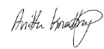
Anitta Knattrup
Biolog

Bilag:
Virksomhedens placering.
Ansøgning om miljøgodkendelse.
Opfyldningsarealet.

Kopi til:
- Danmarks Naturfredningsforening, dnesbjerg-sager@dn.dk
- Friluftsrådet, sydvestjylland@friluftsraadet.dk
- Styrelse for patientsikkerhed i Region Syd, sesyd@sst.dk

- Esbjerg Kommune, Natur og Vandmiljø. - Sendes til henki@esbjergkommune.dk

Bilag

Bilag 1: Virksomhedens placering
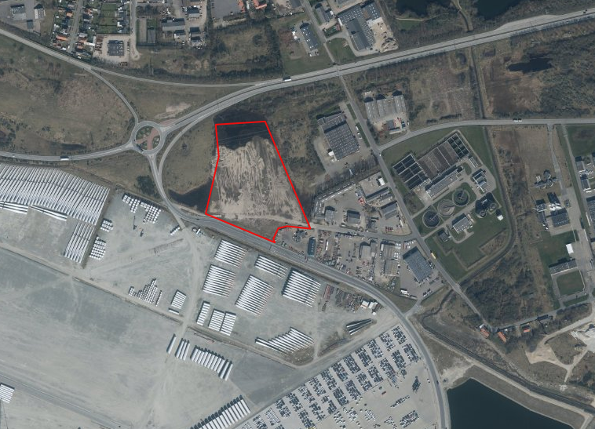

Bilag 2: Ansøgning om miljøgodkendelse
Relevante udsnit fra Byg & Miljø ansøgning samt supplerende materiale
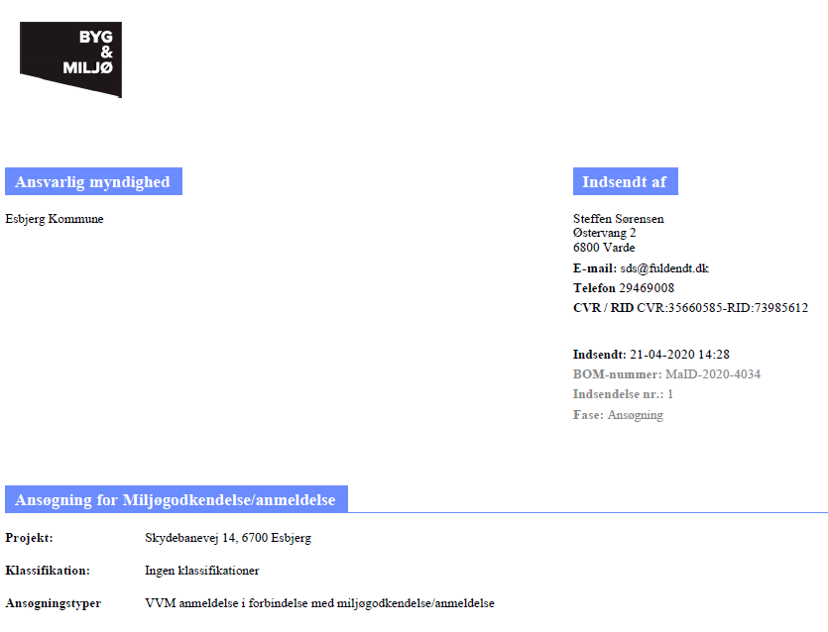
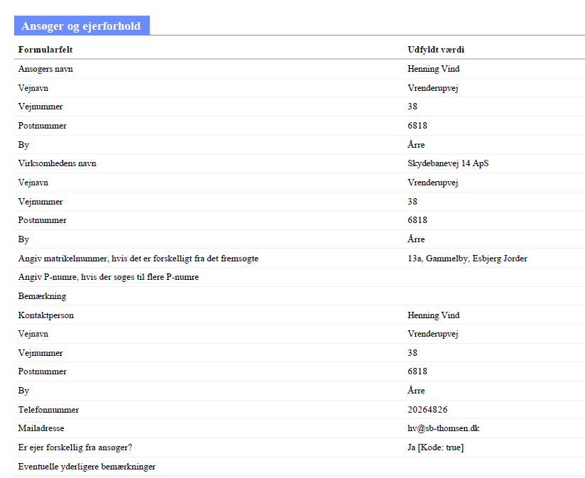
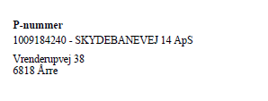
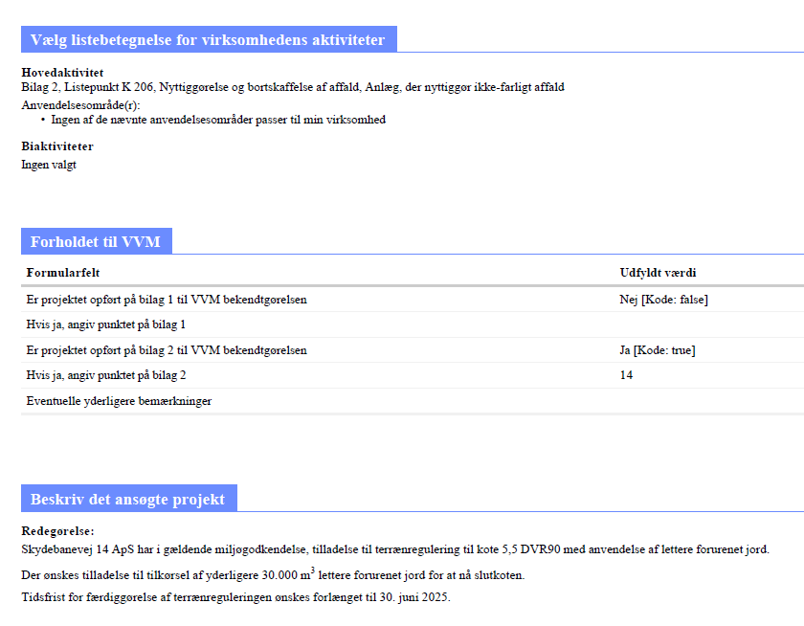
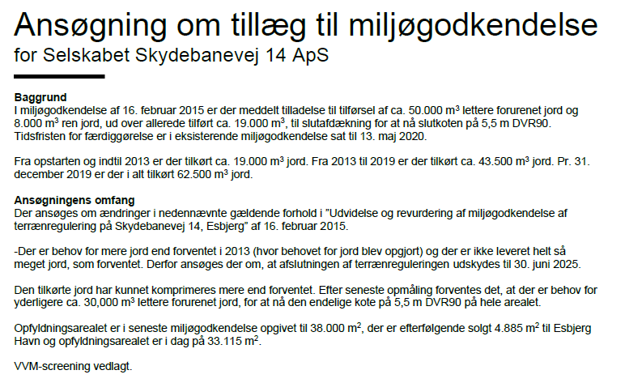
Der er efterfølgende (mail af 28. april 2020) blevet vurderet at der skal bruges ca. 40.000 m³ jord for at afslutte terrænreguleringen.

Bilag 3: Opfyldningsarealet
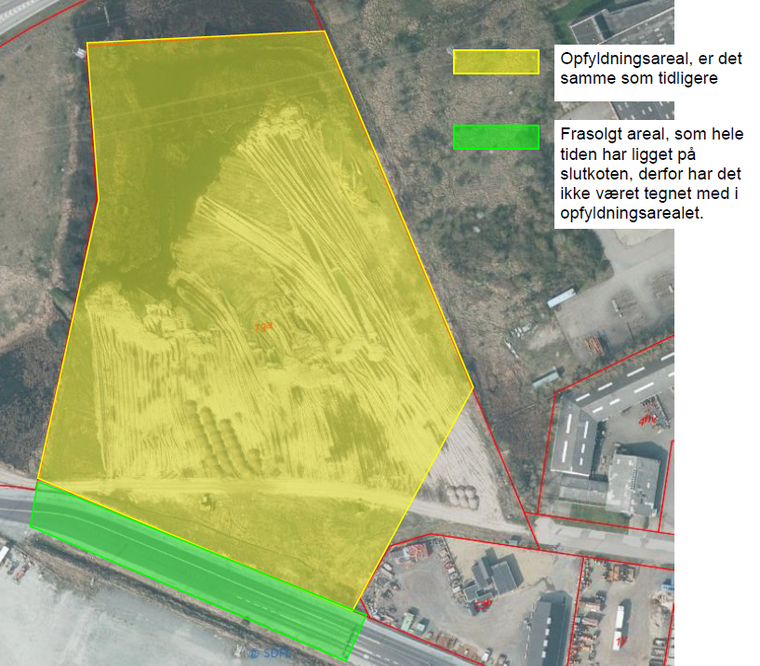

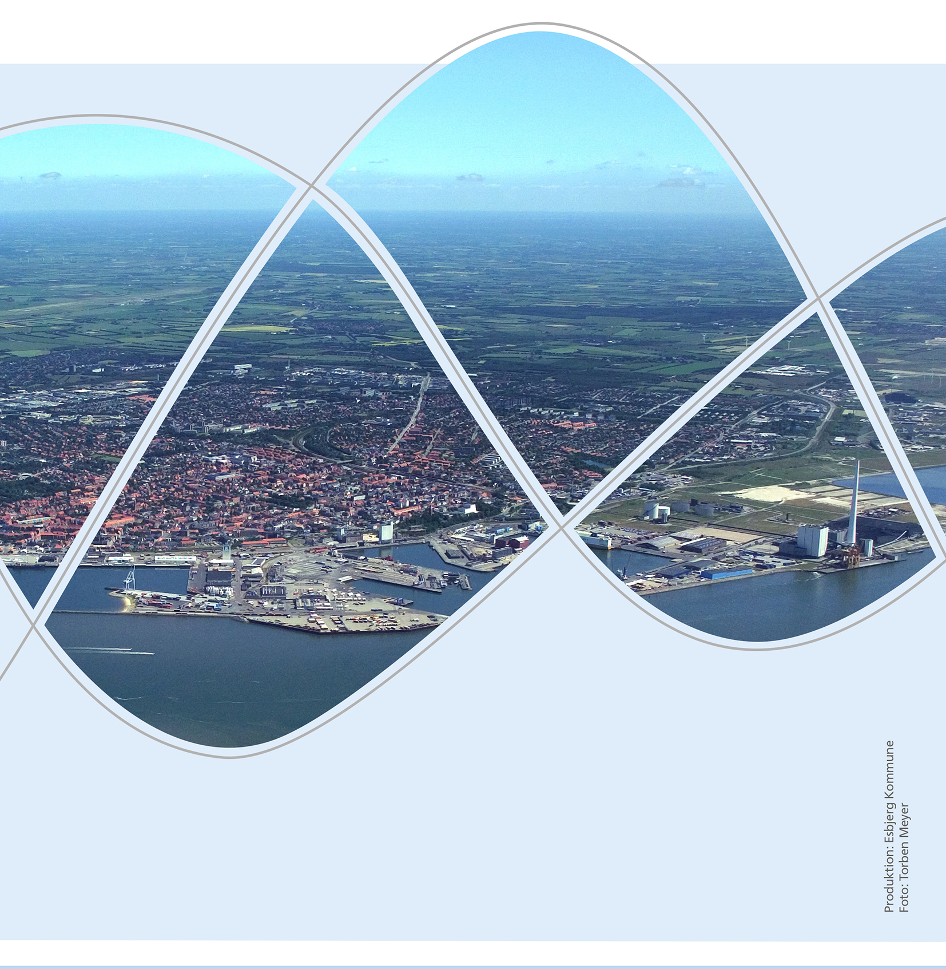

Torvegade 74. 6700 Esbjerg
Tlf.: 76 16 16 16
miljo@esbjergkommune.dk
www.esbjergkommune.dk

Godkendelsesbekendtgørelsen: Bekendtgørelse nr. 1534 af 9.12.2019 om godkendelse af listevirksomheder.
Miljøbeskyttelsesloven: Lovbekendtgørelse nr. 1218 af 25.11.2019 om miljøbeskyttelse, med senere ændringer.
Forvaltningsloven: Lovbekendtgørelse nr. 433 af 22.4.2014 om forvaltningsloven.
Miljøvurderingsloven: Bekendtgørelse af lov nr. 1225 af 25.10.2018 om miljøvurdering af planer og programmer og af konkrete projekter (VVM).
Bekendtgørelse nr. 1697 af 21.12.2016 om krav til kommuneplanlægning inden for områder med særlige drikkevandsinteresser og indvindingsoplande til almene vandforsyninger uden for disse.
Habitatbekendtgørelsen: Bekendtgørelse nr. 1595 af 6.12.2018 om udpegning og administration af internationale naturbeskyttelsesområder samt beskyttelse af visse arter.
Miljøministeriets bekendtgørelse nr. 1537 af 9.12.2019, Bekendtgørelse om standardvilkår i godkendelse af listevirksomhed.

